长安大学电子与控制工程学院
《微机与单片机系统综合实验》任务书
（小二，宋体加粗，居中）
基于STC8H的多功能UI菜单系统设计
（小一，宋体加粗，居中）

一、 目的与要求
- 掌握 STC8H8K64U 单片机开发全流程：Keil C51 工程配置（MODP2、寄存器文件、内存模型）、STC-ISP 烧录与上机调试。
- 掌握 12864 液晶模块（ST7920 控制器）8 位并口读写时序、忙检测与 GDRAM 上下半屏寻址，理解 framebuffer + 脏矩形局部刷新的性能设计方法（72µs/字节瓶颈下的毫秒级交互）。
- 掌握 16 键 ADC 键盘（电阻分压式）的扫描原理、多次采样消抖与长按连发处理，实现流畅的菜单导航交互。
- 掌握 C51 内存管理（IRAM / XRAM / CODE 分段）、中断与定时器（Timer0 20ms 节拍）、EEPROM（IAP 方式）掉电保存等嵌入式编程技术。
- 学会移植开源 UI 框架（OLED_UI）至 51 平台，掌握"应用页层 / UI 框架层 / 驱动层"模块化分层架构设计方法。
- 综合运用 ADC（NTC 测温）、UART（串口通信）、蜂鸣器等外设，实现功能完整、界面流畅的嵌入式人机交互系统。
- 要求系统运行稳定，菜单操作毫秒级响应，代码规范、注释清晰，并提交完整的课程设计文档，完成上机演示与答辩。

二、 主要任务
- 搭建 STC8H8K64U 实验箱 + 12864 液晶的 Keil C51 开发环境，按实验箱官方配置建立工程，完成硬件资源盘点与可行性评估。
- 编写 ST7920 8 位并口底层驱动（忙检测、GDRAM 寻址、图形层/字符层控制）与 1KB framebuffer，实现 diff 局部刷新引擎。
- 移植开源 OLED_UI 框架：完成 C99→C51 兼容性改造（约 70 处），适配磁贴桌面、多级列表菜单、窗口组件、动画系统、深浅色主题与中英文字模。
- 移植官方 16 键 ADC 键盘扫描算法，实现 Timer0 20ms 定时节拍，将按键事件接入 UI 状态机（上/下/确认/返回、长按连发、按键提示音）。
- 实现设置页（亮度、深浅色模式、帧率显示、提示音开关）与 EEPROM 掉电保存，实现关于页。
- 实现 NTC 测温页（ADC 采样 + 161 点查表 + 线性插值）与串口通信页（UART1 115200 行协议、256B 环形缓冲、@ 命令模式）。
- 实现计算器（16 键键盘映射、四则运算）与游戏模块（贪吃蛇、俄罗斯方块、小恐龙）。
- 整机联调与上机实测：按键映射确认、帧率验证、功能逐一验收，整理设计文档与答辩材料。

三、 设计（实验）原始资料
- STC8H8K64U 单片机技术参考手册、STC 实验箱 9.62 硬件原理图与使用说明书。
- ST7920 液晶控制器数据手册（8 位并口时序、GDRAM 寻址、内置中文字库）。
- 课程实验指导书与实验箱官方例程（V9.6 版：LCD 例程 36.2、ADC 键盘例程 17、PWM/ADC/NTC 实验十四工程等）。

四、 进度计划
序号 | 设计(实验)内容 | 完成时间 | 备注
1 | 正文为宋体，五号字
2
3
4

五、 设计（实验）成果要求
- 硬件成果：在 STC8H8K64U 实验箱上实现电子手表风格 UI 菜单系统，磁贴桌面+多级菜单+测温/串口/计算器/游戏等功能全部可操作，界面流畅，可现场演示。
- 软件成果：完整 Keil C51 工程源码（应用页层 / UI 框架层 / 驱动层 / 平台适配层分层架构），编译 0 Error，烧录（IRC 24.000MHz）后稳定运行。
- 文档成果：可行性评估报告、项目介绍（架构设计、移植记录、踩坑记录）、上机实测记录、计划书与答辩 PPT 等全套课程设计文档。

六、主要参考资料
［1］宏晶科技．STC8H 系列单片机技术参考手册［Z］．深圳：宏晶科技（深圳）有限公司，2022.
［2］上海景芯微电子有限公司．ST7920 中文液晶显示模块数据手册［Z］．上海，2006.
［3］汪贵平，等．新编单片机原理及应用（第2版）［M］．北京：机械工业出版社，2021.
［4］宏晶科技．STC 实验箱 9.62 使用说明书［Z］．深圳：宏晶科技（深圳）有限公司.
学生姓名：
指导教师：
年 月 日

注意：请大家根据参考选题或自选题目，自行按照上面任务书格式要求撰写完整的任务书。开学后找指导老师审核后开始实训项目。

单片机数字计算器

一、 目的与要求
- 让学生学习单片机硬件电路设计和用户程序设计，巩固课本学到的理论。
- 强化学生在单片机应用系统设计开发方面的工程实践能力，培养学生系统分析问题和解决问题的能力。

二、 主要任务
- 扩展4*4键盘，其中10个数字，5个功能键（加、减、乘、除、=），1个清零；
- 使用五位数码管接口电路；
- 完成十进制的四则运算（加、减、乘、除）；
- 实现低于三位小于255数字的连续运算；
- 使用keil C软件编写程序；
- 具有较强的抗干扰能力；

三、 设计（实验）原始资料
单片机开发套件资料

简易恒温控制系统

一、 目的与要求
- 让学生学习单片机硬件电路设计和用户程序设计，巩固课本学到的理论
- 强化学生在单片机应用系统设计开发方面的工程实践能力，培养学生系统分析问题和解决问题的能力。

二、 主要任务
- 利用生活中的常用材料制作一个简易的密闭箱，选择DS18B20或热敏电阻配合AD转换测量温度，利用小型直流电机配合小型风扇作为降温装置，选取继电器或DA控制小型电珠作为升温装置，设计单片机程序完成温度的检测和升、降温控制，使简易密闭箱内温度保持基本恒定；
- 使用LED数码管或LCD显示检测的当前温度和设定的目标温度；
- 使用矩阵键盘定义温度设定按钮（增、减、确定、取消）；
- 使用keil C软件编写程序；
- 具有较强的抗干扰能力；
- 扩展要求：
- 在LCD上绘制温度变化曲线、目标温度线等信息；
- 在LCD上同步显示当前日历、时间、星期等信息；

三、 设计（实验）原始资料
单片机开发套件资料

基于单片机的计步器设计

一、 目的与要求
- 让学生学习单片机硬件电路设计和用户程序设计，巩固课本学到的理论。
- 强化学生在单片机应用系统设计开发方面的工程实践能力，培养学生系统分析问题和解决问题的能力。

二、 主要任务
- 自选传感器实现计步，并自行设计硬件电路；
- 能够实时记录行走的步数，并可在数码管/液晶显示器显示步数；
- 通过按键实现归零功能，可以存储历史记录，并断电不丢失；
- 通过按键可实现历史记录的查看；
- 应尽可能小型化、易携带（能够现场演示）；
- 必须有实验验证及精度分析，当大于10步时，要求精度高于95%；
- 以上为基本功能，可自行开发其他功能（加分项）。

三、 设计（实验）原始资料
单片机开发套件资料

单轴两轮自平衡小车系统

一、任务
设计并制作一个单轴两轮自平衡小车。车体重点必须在轮轴之上，平衡直立状态下及主要基本结构如图所示。

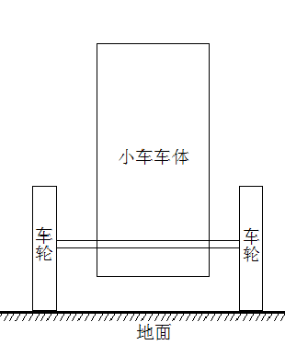
二、要求
1．基本要求
（1）由人手持小车为直立状态开始保持平衡，平衡时间1分钟以上。
（2）小车在平衡状态下能够向前行走0.5米以上，并始终保持平衡。
（3）小车在平衡状态下能够旋转180°并继续保持平衡；
（4）小车在平衡状态时加入较小外力干扰并仍能保持；
2．发挥部分
（1）开始保持平衡后移动范围不超出以小车为中心0.1米范围内；
（2）小车在平衡状态下能够旋转360°并继续保持平衡；
（3）在平衡状态下用无线遥控小车前进后退转弯，并始终保持平衡；
（4）其它。

三、说明
1．小车车体的重心应在两轮轴线之上；
2．小车在不通电时应无法直立；
3．小车不能使用外接供电，不能在外力帮助下保持平衡。
4．不能使用成品电路模块，可使用集成电路、嵌入式板、单片机等最小系统。

灭火机器人
一、任务
设计制作一个消防智能小车模型，能到指定区域进行抢险灭火工作。以蜡烛模拟火源，随机分布在场地中，场地如图所示：
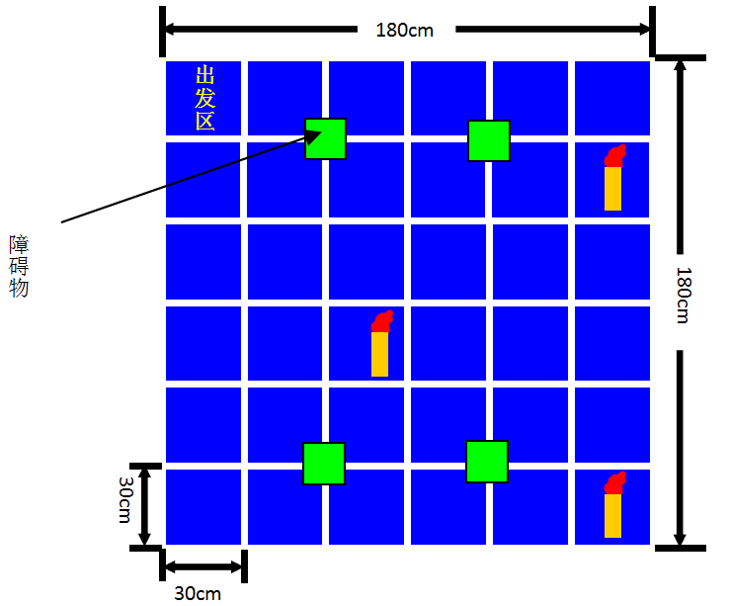
二、要求
1、基本要求
（1）智能小车从安全区域启动，自动寻找火源灭火。
（2）除安全区外，场地随机出现3个火源，要求智能小车能够发现一个并全部扑灭。
（3）抢险完毕后机器人能够返回至安全区域。
（4）救火总时间不超过N秒。
2、发挥部分
（1）可以追踪移动火源进行扑灭
（2）能够扑灭3个火源
（3）能够有声音报警
（4）能够自动计算和显示路程和扑灭的火源数
四、说明
1、小车尺寸小于30cm×30cm，所用电源电压小于等于24V。
2、控制电机类型不限，其安装位置及安装方式自定。
3、灭火方式不限，但不允许碰倒蜡烛。
4、小车不能开出场地。
5、允许一次重启动机会。
6、蜡烛高度：20厘米。蜡烛置于方框线的中间位置。
7、障碍物尺寸15cm×15cm×15cm。
电子健康秤

基于单片机的电子健康秤

一、 目的与要求
设计一台基于单片机控制的多功能电子健康秤，能准确测量人体的身高与体重数据，具有屏显，过载报警等功能。

二、 主要任务
1、设计一单片机控制系统，使用称重传感器及超声波传感器获取体重及身高数据。
- 体重的最大测量范围是100Kg，最小误差100g；
- 身高的最大测量范围是200cm，最小误差0.1cm。
2、屏显功能要求如下：
- 显示被测者的身高体重数据。显示精度为小数点后1位，如***.* 。
- 显示被测者的健康等级，按被测者需要，根据国际通用的身高体重比例表，对被测者的健康情况进行评估，如超重、适中、偏轻等结论。
- 过载报警，当所测重量大于测量范围，则蜂鸣器发出警报。

基于单片机的XX（游戏名称）游戏机

一、 目的与要求
设计一台基于单片机控制的游戏机。

二、 主要任务
1、设计基于单片机控制的简易游戏机，显示器采用OLED屏幕或液晶12864，主控制器采用51单片机，并通过按键实现对游戏的操作。
2、查阅相关资料选择感兴趣的游戏完成设计，如：俄罗斯方块游戏，贪吃蛇游戏等。通过单片机控制显示屏的显示，使用按键实现游戏的开始、暂停、移动、翻转等功能操作。
3、开机主屏幕要求
（1）游戏名称
（2）制作人信息
通过上、下键可移到不同的选项下，通过确认键可进入选项：游戏功能界面或制作人信息：显示制作人姓名等信息。

自行车里程表设计与制作

一、 目的与要求
设计一台基于单片机控制的里程表。

二、 主要任务
以单片机为核心，实时测量并显示自行车行驶过程中两项运动参数:速度和里程。所测量各值可在显示屏单独显示，测量值误差小于1%。超速行驶(设置两个各可选择的限速参数: 10m/s, 8m/s)时，能自动发出声光报警。

心率计的设计与制作

一、 目的与要求
设计一台基于单片机控制的心率计。

二、 主要任务
心率计是用来测量一个人心脏单位时间跳动次数的电子仪器，也是心电图的重要组成部分。设计一个电子心率计，选用合适的传感器，实现心率的测量，要求实现在短时间（15-30s）内测量1分钟的心脏跳动次数，并且显示其数字。当心脏跳动次数超过正常范围时，发出异常指示（LED发光二极管发光报警指示）。正常范围可根据需要设定。
性能指标要求
1）测量范围：正常心跳次数成人为60~90次/分钟，正常范围可以设定。
2）测量精度：测量误差≤±4次/分钟。
3）报警指示：采用LED发光二极管。

